Республиканская общественная организация
“Клуб “Учитель года Республики Саха (Якутия)”
678230, Республика Саха (Якутия), у.Верхневилюйский, с.Андреевский,ул.М.Потаповой,д.9
e-mail: timbul71@mail.ru, т. 89142629124

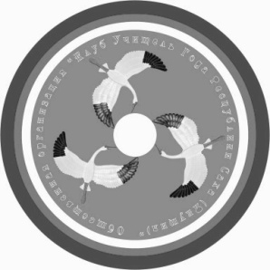

Приказ №1
О руководящей структуре Клуба

На основании Протокола №1 Учредительного собрания Республиканской общественной организации «Клуб «Учитель года Республики Саха(Якутия)» от 28.01.2016г. в с.Намцы приказываю назначить заместителями Председателя Клуба
1.Новгородова Александра Валерьевича
2. Софронеева Святослава Андреевича
Членами Ревизионной Комиссии
1.Уваровскую Софью Петровну
2.Стручкову Айну Михайловну
3.Балаганчикову Татьяну Яковлевну
Членами Совета Клуба:
- Кынатова Юрия Васильевича
- Новгородова Александра Валерьевича
- Софронеева Святослава Андреевича
- Протопопова Олега Николаевича
- Федотову Нину Клавдиевну
- Бочкареву Ирину Валерьевну
- Абрахова Александра Михайловича
- Моисеева Артура Гаврильевича
- Габышеву Нюрбину Николаевну
- Ушканова Федора Федоровича
- Харитонова Сергея Афанасьевича
- Гуляева Василия Васильевича

Председатель Клуба: Кынатов Ю.В.

1.03.2016г.

